##### 进入chrome安装目录

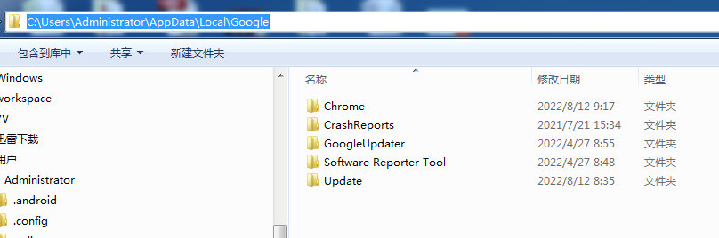

##### 右键点击Update目录，点击属性

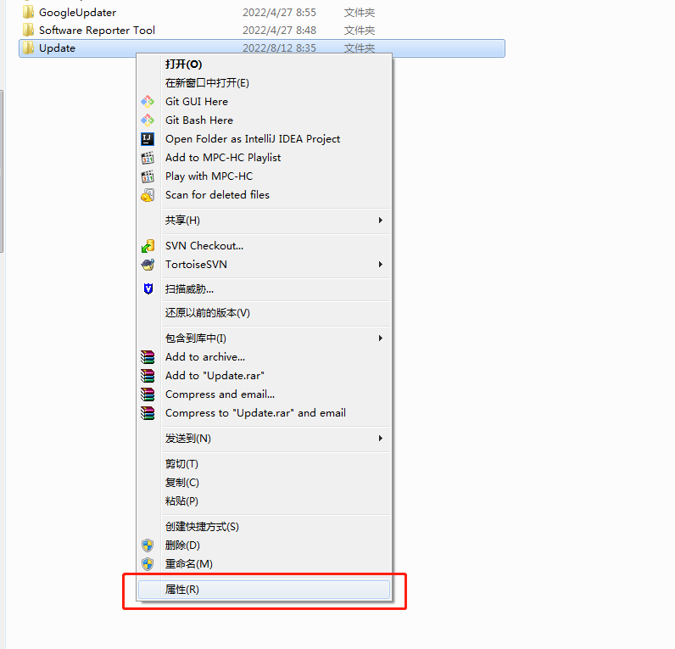

##### 点击安全->高级

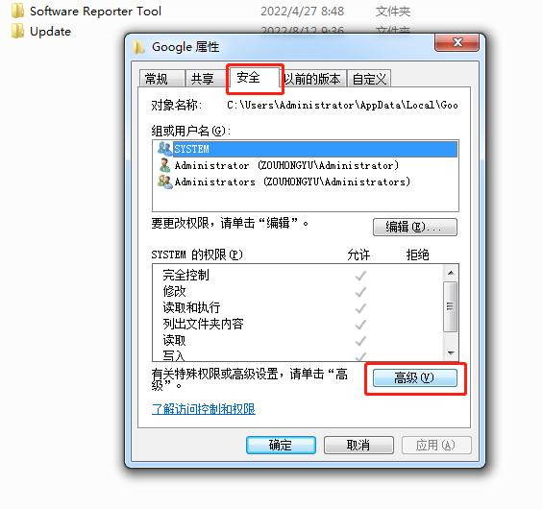

##### 点击更改权限

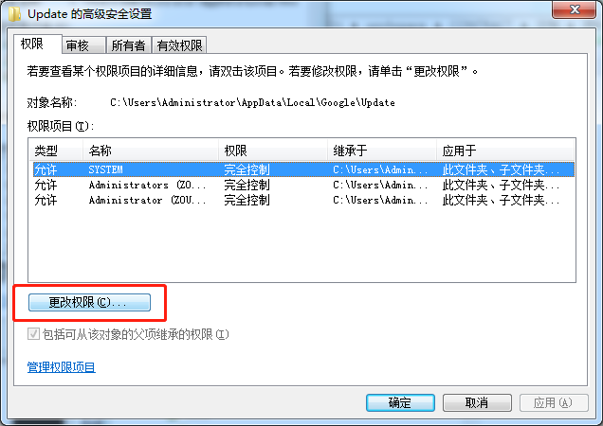

##### 选择当前用户，点击编辑

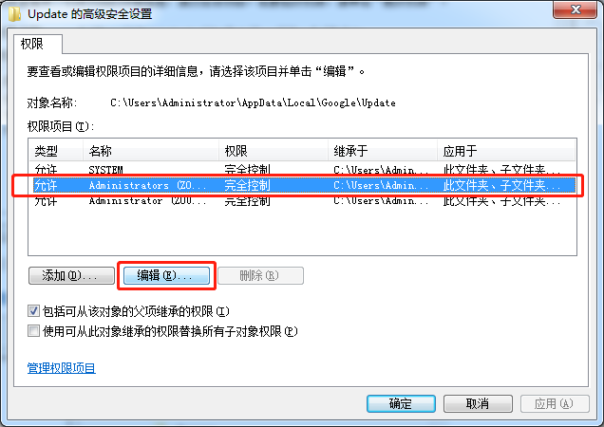

##### 选中所有拒绝项，点击确定

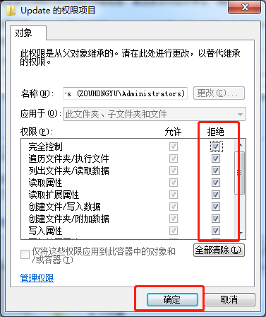

##### 同样处理另一个当前用户，编辑，拒绝所有权限

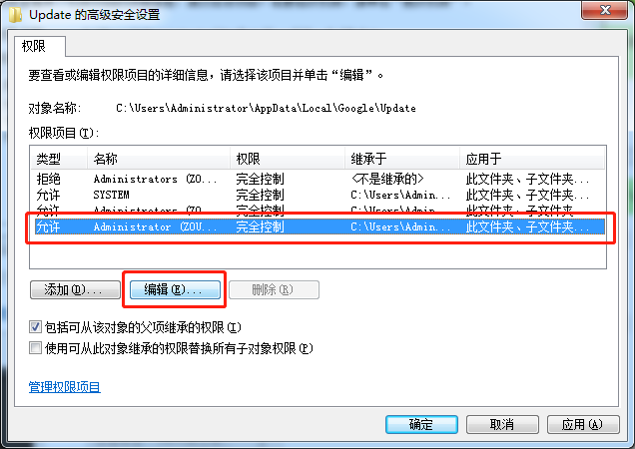

##### 点击确认，是(Y)

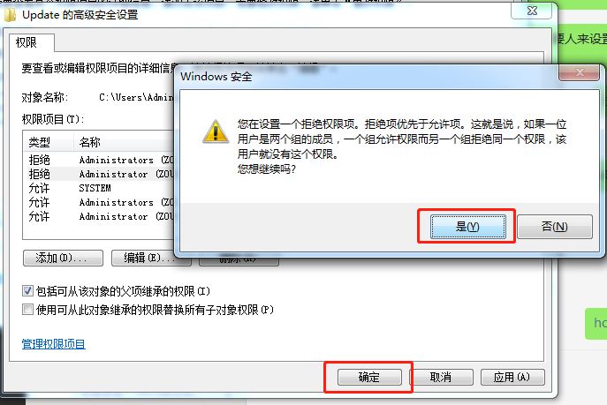

##### 此时双击Update目录，显示无权访问，表明已经设置好了

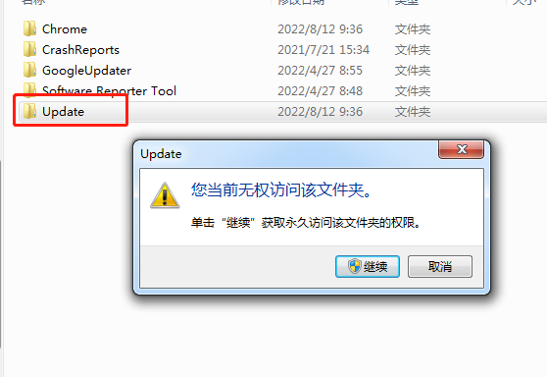

##### 已经无法自动更新

